20 november 2017

Infobric rangert som et av de raskest voksende selskaper

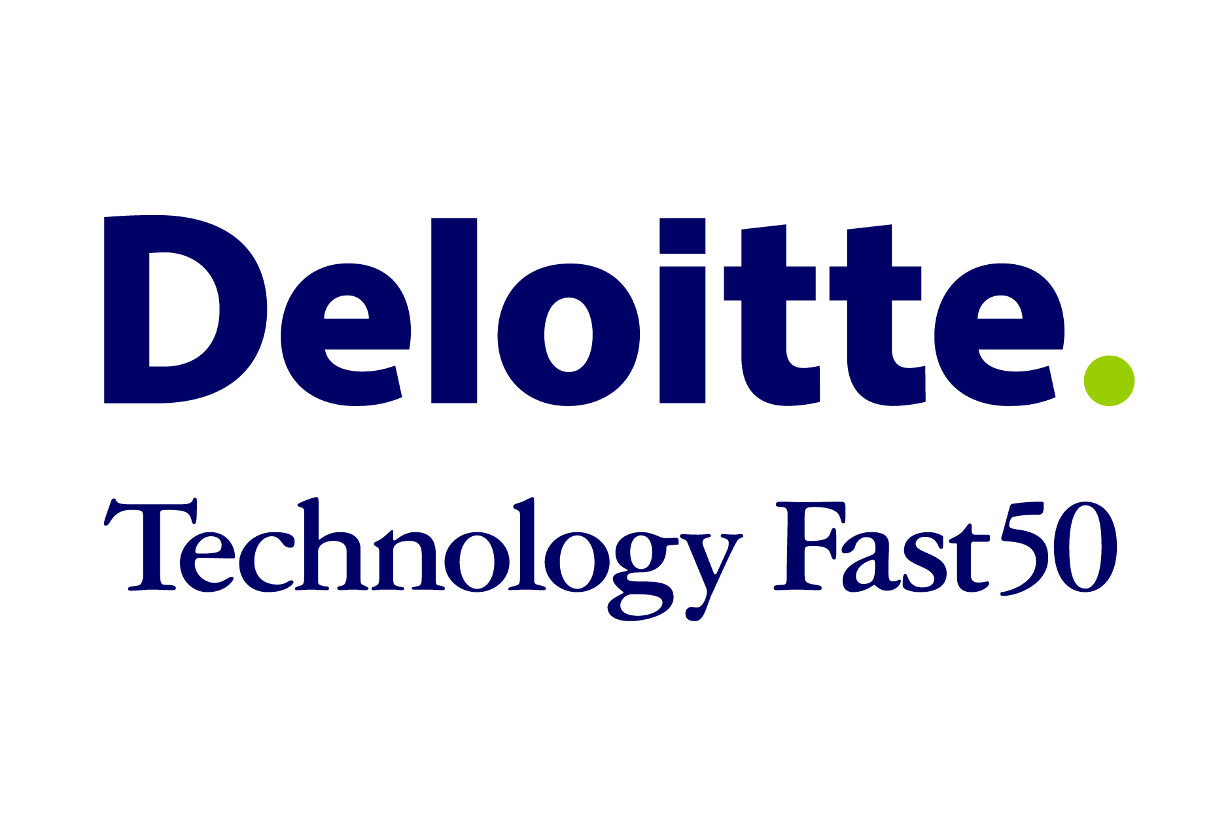**Infobric følger opp Gaselle nominasjonen i Norge og Sverige med å bli rangert blant de 50 raskest voksende selskaper i Deloittes årlige Sweden Technology Fast 50 liste. En anerkjennelse av Infobric som en leder i den teknologiske utviklingen innenfor sin bransje og en bidragsyter til utviklingen av fremtidens digitale byggebransje.**

Det är affärstidningen Dagens Industri som för 18:e året utser de snabbast

växande företagen till Gaseller – och hjältar. Gaseller skapar jobb för

människor, de driver tillväxt och inspirerar andra att följa i deras fotspår.

Undersökningen utgår från företagens fyra senaste årsredovisningar och alla

Med en vekst på 377% er Infobric nok en gang med i rangeringen til Deloitte av Sveriges 50 raskest voksende IT selskap. Rangeringen, som ble gjennomført for fjortende gang, inkluderer både offentlige og private selskap og omfatter alle typer teknologi; fra internett, pc og annet datautstyr til livsvitenskap.

* ”For oss er vår deltagelse i Technology Fast 50 en anerkjennelse av at vi leder an i den teknologiske utviklingen innenfor vår bransje og er en sterk bidragsyter til utviklingen av fremtidens digitale byggebransje. Vi har hatt en fantastisk vekst de seneste årene og etterspørselen etter vår elektroniske hardware, som smarte digitale tjenester for økt sikkerhet og effektivitet på byggeplassen, er høy. Rangeringen er til inspirasjon i vår ambisjon om å bidra til innovativ og verdiskapende teknologi,” uttaler Dan Friberg, adm. direktør Infobric.

Sweden Technology Fast 50 ble etablert av Deloitte og er den eneste utmerkelsen for teknologiselskap i Sverige. Rangeringen baserer seg på selskapenes gjennomsnittlige inntektsøkning i løpet av den siste fireårsperioden i henhold til den årlige årsrapporten.

* ”Børsklimaet har vært ekstremt godt de siste årene og for svenske teknologiselskap spesielt. Årets liste har flest noterte selskap i rangeringens historie. Selv utenfor børsen lokker svensk teknologi risikokapital på rekordnivå”, uttaler Erik Olin partner på Deloitte og ansvarlig for Sweden Technology Fast 50.

**For nærmere informasjon, ta kontakt med:**Dan Friberg, adm. direktør Infobric  
Tlf: +46 707 88 75 44  
E-post: [dan.friberg@infobric.se](mailto:dan.friberg@infobric.se)

**Om Infobric**Infobric utvikler systemer som øker sikkerheten og gjør bygge- og anleggsplassene mer effektive. Tjenester og produkter brukes for tiden på 10.000 bygge- og anleggsplasser, både I Norge og andre land. Selskapet har ca 60 ansatte og hovedkontoret ligger i Jönköping. Infobric er en akkreditert leverandør av industristandard ID06. Les mer om Infobric på www.inforbric.no.